EKONOMSKA ŠOLA  NOVO MESTO | VAJA V POWER POINTU | Zdenko Potočar

ANIMACIJA V POWERPOINTU

Naloga 1.
Na svojem računalniku si kreiraj mapo VAJA PPT ANIMACIJA
Shrani vse priložene slike na svoj računalnik (gozd, lupa, obračalka, ponev, vprašaj, vrč, vreča)
Štartaj powerpoint.
Na prvi strani vnesi svoje osebne podatke in razred
Vstavi nov diapozitiv (prazen).

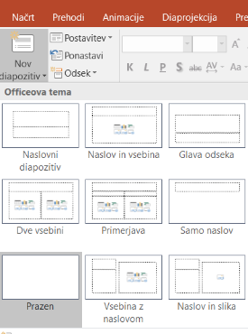

Nato na ta prazen list vstavi vse slike: gozd, vreča, več, ponev, obračalka, vprašaj.
Vsaki vstavljeni sliki odstrani ozadje tako, da jo dvakrat klikneš in izbereš ukaz Odstrani ozadje.
Vsako sliko malo pomanjšaj in razporedi po ekranu.

Slike tudi pomanjšaj z ukazom: dvoklik na sliki, ukaz Stisni slike, Web (150),

Štartaj video vodič iz naslova: https://www.youtube.com/watch?v=P7vk00hiiEk
Poglej si video vodič in naredi animacijo po navodilih.

Shrani Pod ime: Priimek_Ime_Razred_ppt_animacija_letomesecdan

Naloga 2.
Sedaj boš celoten power point shranil kot video.
Poglej si navodila v video vodiču: https://www.youtube.com/watch?v=jmgZqUzSLfw
Shrani Shrani Pod ime: Priimek_Ime_Razred_ppt_animacija_letomesecdan (mp4)

